微處理機系統與介面技術 LAB 5

系所：電機 學號 :612415013 姓名：蕭宥羽

<實驗器材>

NUC 140 V2.0 開發板

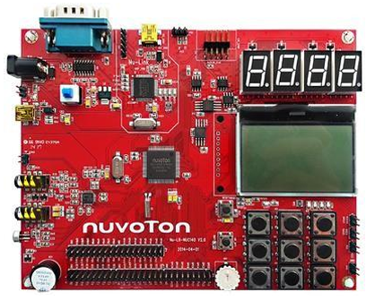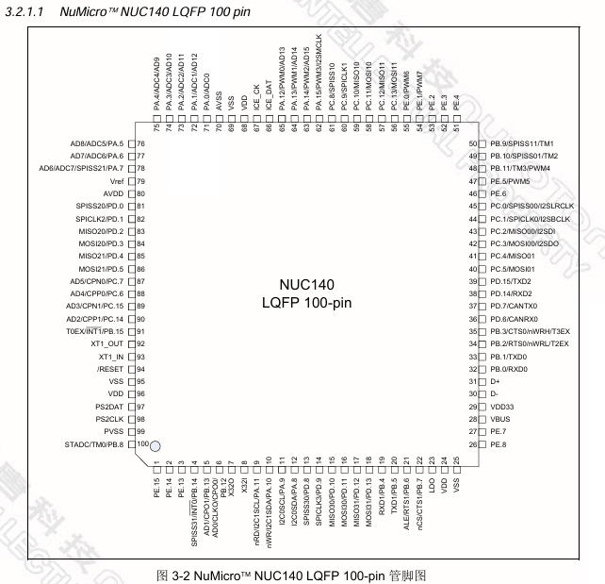

<實驗過程與方法>

* 實驗要求 :

使用I2C Read 3 axis accelerometer and print on putty

Need to do calibration Result = (Raw data ± offset)/(256 ± offset)

* I2C原理 : I2C是一種同步的串列數據通訊方式

使用 2 條線進行通訊SCL（serial clock）、SDA（serial data），I2C 是一個 bus，在這個 bus 上所有的裝置都得透過這兩個訊號線相連

* SCL : 產生時鐘信號來同步資料的傳輸
* SDA : 用來傳輸兩邊的資料

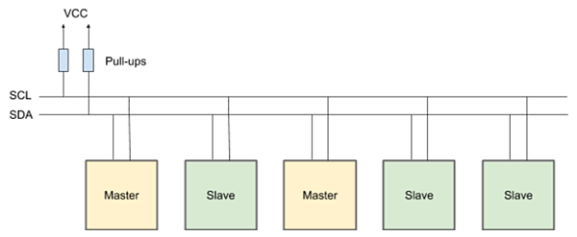

* I2C的訊號邏輯規則

1. 資料的有效性

* 資料的有效性取決於 SCL 時鐘訊號的狀態
* 當 SCL 是HIGH 時，SDA 狀態必須保持穩定，這表示此時的資料是有效的
* 當 SCL 是LOW 時，SDA 的狀態可以改變

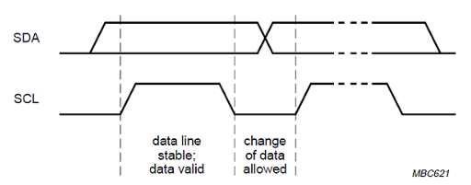

1. START STOP 傳輸開始、停止

當 SCL 為 high 時，如果 SDA 變動，有兩種特殊狀況：SCL high、SDA 下降代表START；

SCL high、SDA 上升代表STOP時序狀態。

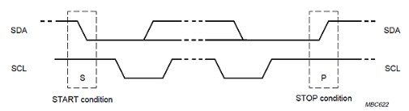

1. Ack & Nack

每一個 8-bit的資料傳輸結束後，會跟著一個 acknowledge bit(bit 9)。這個 acknowledge bit 固定由接收方產生，有兩種用法：

* 當 master 是Transmitter、slave 是Receiver，也就是說這個傳輸是 master 寫入資料到 slave 時，這個 acknowledge bit 是用來讓 slave 告訴 master「收到！」
* 反過來說， master 從 slave 讀取資料時，這個 acknowledge bit 是用來讓 master 告訴 slave「我還要接著讀，請繼續準備下一筆資料」或者是「夠了，我讀完了」。
* I2C的傳輸流程

1. Slave Address

每次的傳輸都會由master發起(start bit)，接著會在bus傳送slave address，去指定對哪一個slave操作，由下圖說明

1. master 發起start bit，時脈開始傳送

2. master 傳送slave address以及操作方式(R/W)

3. slave 回傳acknowledge bit

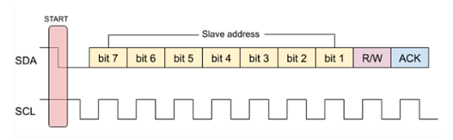

1. Write

Slave Address傳輸完，Master 收到 acknowledge 後，就會繼續切換 SCL，並在每一個 SCL 爲 high 的脈波週期中，依序送出資料的每一個 bit，總共 8 個 bit。

第 9 個 bit 時，傳輸方向會換過來。Master 會在 SCL 變成 high 的第 9 個時脈週期中，放掉 SDA 不去驅動它(SDA為high)，並監聽來自 slave 的狀態；如果 slave 在此時有把 SDA 驅動到 low，就代表slave有正確地收到了這個 byte 的資料傳輸。

在master沒有送出 STOP 之前，就會持續這個循環，直到master送出stop結束傳輸。

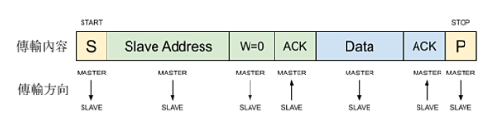

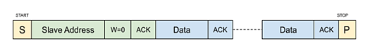

1. Read

Slave Address傳輸完，Master 收到 acknowledge 後，slave繼續傳送data(8個bits)，第9個bit由master傳送acknowledge bit跟slave說還要不要繼續讀取

ACK=0 : 讀取結束，接著master就會發送stop bit

ACK=1 : 還要繼續讀

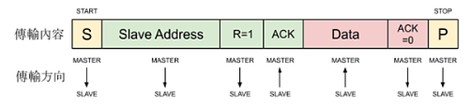

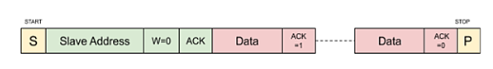

* ADXL345 I2C
* Write

master寫入adxl的流程如下圖

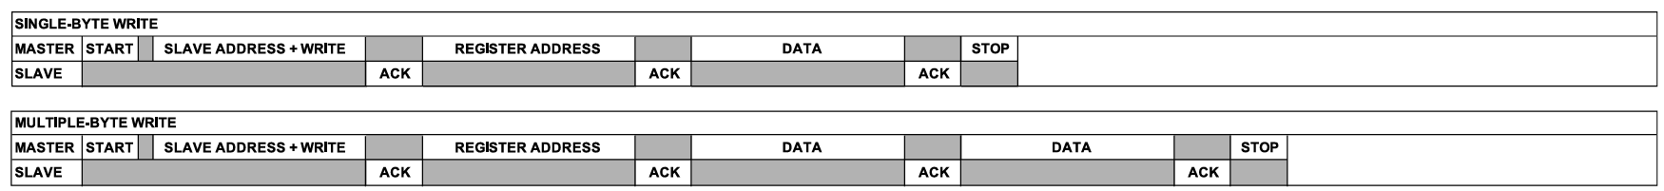

* Read

讀取的流程如下圖，比寫入複雜一點的是，master還是要先傳送要操作的register為只給adxl345，所以會先用write mode傳輸，接著restart(再發送一次start bit)，指定slave address and read mode，之後adxl345才會開始傳輸數據給master

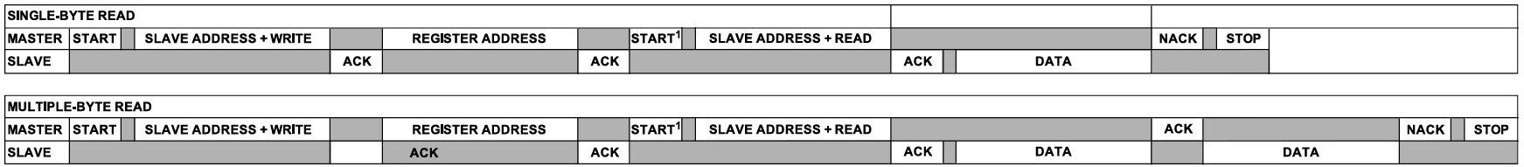

* ADXL slave address
* 本實驗我們將ALT ADDRESS(SDO)接地，所以會使用0x53這個做為ADXL 的address

藉由不同接法adxl會有不同address，這樣可以接兩顆adxl345在bus上並且避免衝突

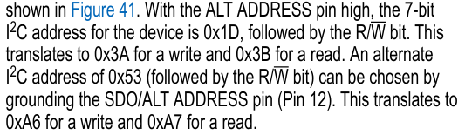

* NUC140 I2C
* I2CON: I2C Control Register
* EI (使能中斷)
* 1：啟用 I2C 中斷。
* 0：禁止 I2C 中斷。
* 控制 I2C 模組是否可以觸發中斷。
* ENS1 (I2C 控制器使能位)
* 1：開啟 I2C 模組。
* 0：禁用 I2C 模組。
* 用來啟用或禁用整個 I2C 模組。
* STA (I2C 起始控制位)
* 1：進入起始模式，發送 START 信號。
* 用來啟動 I2C 通訊，設定為 1 時，I2C 硬體會開始送出起始信號。
* 位元 [4] - STO (I2C 停止控制位)
* 1：發送 STOP 信號。
* 在 I2C 傳輸結束時設置此位元來停止傳輸。
* 位元 [3] - SI (I2C 中斷標誌)
* 當 I2C 狀態改變時（例如完成一個操作）這個位元會被設置。
* 當此位元為 1 時，表示有中斷需要處理，MCU 需進行相應處理。
* 位元 [2] - AA (應答控制位)
* 1：在主機模式下表示需要應答確認，在從機模式下表示準備好接收數據。
* 0：不應答確認。
* 這個位元用來控制是否發送應答信號。

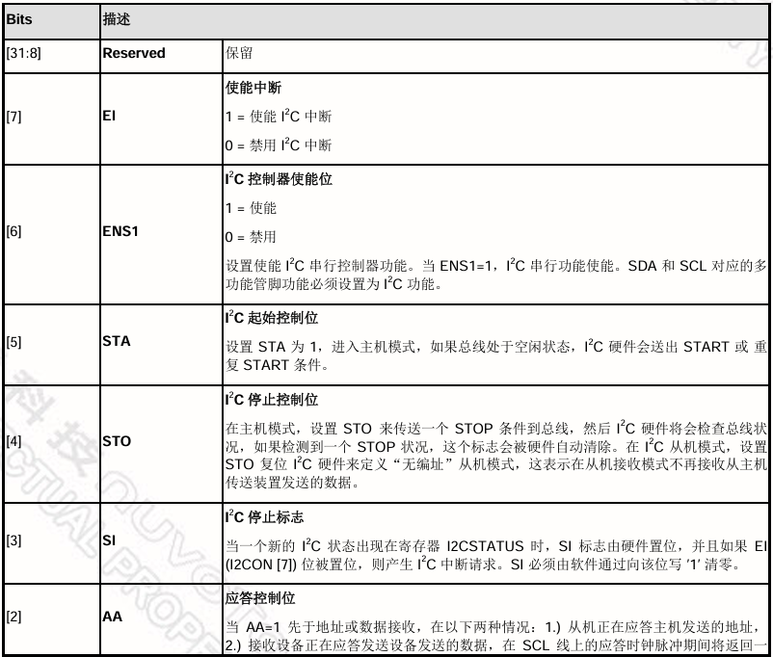

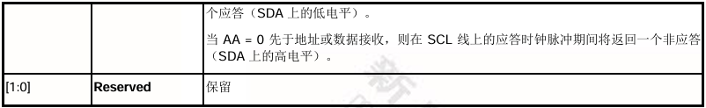

* I2CDAT: I2C Data Register

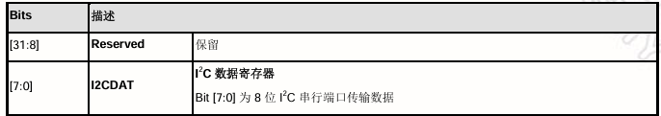

* I2CSTATUS: I2C Status Register

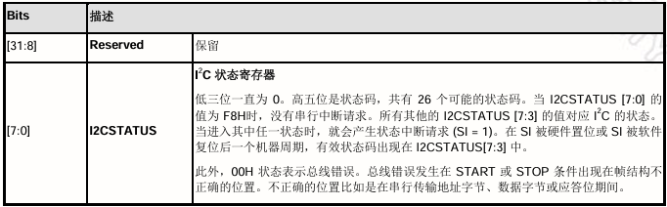

* <Mian function code>
* 會使用以下這些function

I2C的程式原理是，收到start、ack/nack、stop會進入中斷並得到該狀態的狀態碼，中斷期間會做對應的操作，就如同上面所介紹了，這樣就可以完成i2c的操作

**1. I2C0_IRQHandler(void)**

這是 I2C0 中斷處理函數。當 I2C 發生中斷時，會執行這個函數：

* I2C_GET_STATUS(I2C0) 用來取得 I2C 的當前狀態。
* 如果偵測到超時 (I2C_GET_TIMEOUT_FLAG)，則清除超時旗標。
* 如果有註冊的 I2C 回調函數 (s_I2C0HandlerFn)，則執行該函數。

**2. I2C_MasterRx(uint32_t u32Status)**

這是 I2C 讀取操作的回調函數，用於處理 I2C 傳輸中的不同狀態：

* 0x08: 已經發送 START，準備傳送 SLA+W（Slave Address + Write）。
* 0x18: SLA+W 被發送，並且已收到 ACK（應答）。
* 0x20: SLA+W 被發送，並且收到 NACK（未應答），停止並重新開始。
* 0x28: 資料已發送且已收到 ACK，進行下一步。
* 0x10: 發送重複 START，準備 SLA+R（Slave Address + Read）。
* 0x40: SLA+R 被發送且已收到 ACK。
* 0x58: 已接收資料且返回 NACK，停止 I2C 讀取。

**3. I2C_MasterTx(uint32_t u32Status)**

這是 I2C 寫入操作的回調函數，用於處理 I2C 傳輸中的不同狀態：

* 0x08: 發送 START。
* 0x18: SLA+W 被發送並收到 ACK，將要寫入的註冊位址發送到從設備。
* 0x20: SLA+W 被發送並收到 NACK，停止並重新開始。
* 0x28: 資料已發送且收到 ACK，若有資料要發送，繼續發送，否則停止並完成。

**4. SYS_Init(void)**

用來初始化系統，包括時鐘及 I/O 設定：

* 啟用內部 RC 振盪器、外部 12MHz 晶體、PLL 等來配置系統時鐘。
* 啟用 UART0 和 I2C0 的模組時鐘。
* 設定 I2C0 的 SDA (PA.8) 和 SCL (PA.9)，以及 UART0 的 RXD 和 TXD。

**5. I2C0_Init(void)**

初始化 I2C0 模組：

* 設置 I2C 的 bus 時鐘為 100kHz。
* 啟用 I2C 中斷並在 NVIC 中使能 I2C0 的 IRQ。

**6. I2C0_Close(void)**

關閉 I2C0：

* 禁用 I2C0 中斷並清除 NVIC 中的中斷設置。
* 關閉 I2C0 及其時鐘，節省功耗。

**7. ADXL_WriteBytes(uint8_t slvaddr, uint8_t reg_addr, uint8_t data)**

用於向 ADXL345 加速度計寫入資料：

* 設定從設備位址和註冊位址，並將要寫入的資料存入 g_u8MstTxData。
* 設定 I2C 傳輸回調函數為 I2C_MasterTx，然後發送 START 信號來開始資料傳輸。
* 使用 while 等待傳輸完成。

**8. ADXL_ReadBytes(uint8_t slvaddr, uint8_t reg_addr)**

用於從 ADXL345 加速度計讀取資料：

* 設定從設備位址和註冊位址。
* 設定 I2C 傳輸回調函數為 I2C_MasterRx，然後發送 START 信號來開始讀取。
* 使用 while 等待讀取完成，並返回讀取的資料。

**9. ADXL_init(void)**

初始化 ADXL345 加速度計：

* 設置電源控制 (POWER_CTL)、資料格式 (DATA_FORMAT) 及 FIFO 控制 (FIFO_CTL) 等寄存器。
* 使用 ADXL_WriteBytes 向從設備地址 0x53 寫入配置。

**10. my_round(float number)**

進行浮點數的四捨五入運算，返回整數。正數大於等於 0 時，+0.5f 後轉換為整數；負數小於 0 時，-0.5f 後轉換為整數。

**11. ADXL_calibrate(void)**

對 ADXL345 進行校準：

* 重複讀取 X、Y、Z 軸 10 次並取平均，計算出平均偏移量。
* 計算補償偏移值（將 X、Y、Z 平均偏移除以 4），並將其寫入偏移寄存器 (0x1E, 0x1F, 0x20)。

**12. main(void)**

* 解鎖受保護的寄存器，進行系統和 UART 初始化。
* 初始化 I2C0 和 ADXL345。
* 讀取設備的 Device ID，並進行加速度計的校準。
* 進入無窮迴圈，不斷讀取 X、Y、Z 軸的資料並轉換為 g 值，最後將結果打印出來。

<心得與收穫>

這次的 I2C 實驗看似簡單，但在實作過程中發現，成功實現 I2C 通訊功能，需要對 I2C 通訊協議及其硬體配置有深入的理解。每一個步驟都需要仔細設定，例如 I2C 的主從機模式選擇、啟動與停止條件的生成，以及應答訊號的控制，都需要對 I2C 模組的工作機制及硬體設計有充分的認識。此外，如何正確初始化 I2C、管理資料的傳輸、及確保通訊的正確性，這些細節都非常重要。

在實驗過程中，我學習到如何有效設置 I2C 的參數，包括主從機模式的選擇、傳輸速率的設置，以及如何在資料傳輸中管理 START 和 STOP 信號。我理解了應答訊號（ACK/NACK）的重要性，並明白了如何控制中斷來處理通訊過程中的不同狀態，以確保資料的正確傳輸。這些操作看似簡單，但對於精確控制 I2C 通訊過程以及確保從機正確接收資料都至關重要。

同時，我也體會到在 I2C 實作中，系統初始化和資料傳輸時序管理是非常關鍵的部分。從 I2C 控制暫存器的配置，到生成 START 信號並處理應答，再到釋放 STOP 信號，每一個步驟都要求精確和系統性，以確保資料的正確性，並避免在通訊過程中發生干擾或錯誤。此外，如何有效管理中斷及超時情況也是確保 I2C 通訊穩定的重要挑戰。

這次實驗給了我寶貴的經驗，使我對嵌入式系統中的 I2C 模組有了更深刻的理解，也明白了如何在硬體與軟體之間協調，以實現穩定、準確的 I2C 通訊。這些經驗不僅加強了我對 I2C 的認識，也增強了我在嵌入式系統開發中的實作能力。